Atividades com dados reais do Observatório Pierre Auger – Raios Cósmicos

1) Objetivo:
Entender como se calcula a trajetória de um Raio Cósmico.

2) Problematização:
a) Raios Cósmicos
O professor apresenta e define o que são os raios cósmicos como eventos naturais em que núcleos atômicos muito energéticos colidem com átomos da atmosfera, gerando um “chuveiro” de novas partículas.
b) Pierre Auger
O Observatório de Raios Cósmicos Pierre Auger tem como objetivo estudar através de detectores em formato de tanques os Raios Cósmicos mapeando de ONDE eles vêm para compreender COMO eles são produzidos. Nesta atividade, trabalharemos com a questão relacionada à de ONDE eles estão vindo.
Para tanto, o professor lança a seguinte pergunta: Analisando um determinado chuveiro de partículas detectado no Observatório Pierre Auger, como podemos descobrir a posição em que o raio cósmico que o gerou deveria atingir a superfície da Terra?
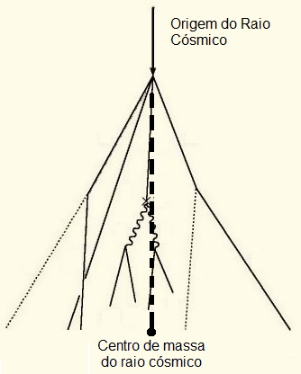
Figura 1: Origem e trajetória do centro massa de um Raio Cósmico
Para responder a esta pergunta, é necessário que o professor defina através de exemplos e exercícios:
- Centro de massa, conforme podemos observar na Figura 1
- Equivalente massa-energia
Exemplo de centro de massa:
01. Determine as coordenadas do centro de massa do sistema de partículas indicado a seguir:
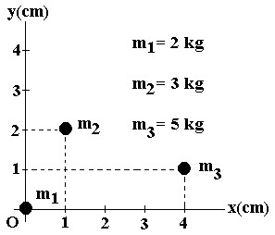
As coordenadas das partículas são:
m₁ → x₁ = 0; y₁ = 0
m₂ → x₂ = 1 cm; y₂ = 2 cm
m₃ → x₃ = 4 cm; y₃ = 1 cm
Deste modo, as coordenadas do centro de massa são:
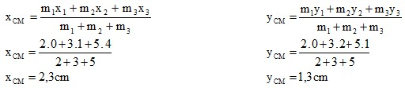
Exemplo de relação massa-energia
Uma fábrica de produtos metalúrgicos consome por mês cerca de 2,0 _{x} 10⁶ KWh de energia elétrica ( 1 KWh = 3,6 _{x} 10⁶ J ). Suponha que essa fábrica possui uma usina capaz de converter diretamente massa em energia elétrica, de acordo com a relação de Einstein, E = m_{x}c². Nesse caso, qual a massa necessária para suprir a energia requerida pela fabrica durante um mês?
Resposta:
Massa = 0,8 _{x} 10⁻⁴ Kg = 0,8 _{x} 10⁻² g

3) Encaminhamento da atividade
Materiais utilizados:
Isopor
Palitos de madeira (espetos de churrasco)
Papel sulfite
Canudos de plástico
Régua, Cola e tesoura

4) Procedimento:
Serão feitos grupos de trabalho na classe onde o professor distribuirá tabelas com dados reais do Observatório Pierre Auger e será pedido que se calcule o centro de massa através das equações a seguir:
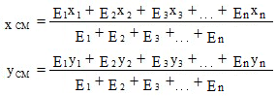
Figura 2: Equação do Centro do Massa-Energia em que E é a energia
Posteriormente o professor deve pedir que os alunos marquem a posição calculada do centro de massa no gráfico fornecido com as posições dos tanques.
Feito isso respondemos à questão inicial: Analisando um determinado chuveiro de partículas detectado no Observatório Pierre Auger, como podemos descobrir a posição em que o raio cósmico que o gerou deveria atingir a superfície da Terra?
A seguir, devemos buscar a resposta à seguinte pergunta: Qual a direção do centro de massa deste raio cósmico?
Para isto o professor deve indicar ao aluno a tabela contendo o instante em que cada tanque foi atingido pelo chuveiro. Os alunos deverão associar estes instantes ao comprimento de palitos em escala, ou seja, quanto maior o tempo, maior a haste sobre o tanque.
Assim, cada tanque indicado no gráfico terá seu respectivo tempo de acionamento indicado por um palito em escala que perfurará, perpendicularmente, o gráfico colado sobre uma placa de isopor conforme a foto a seguir:
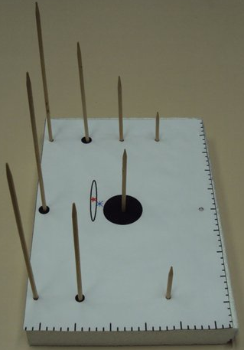
Obs: Sugerimos que o professor contabilize a espessura do isopor e some ao comprimento final de todos os palitos que serão cortados.
Conforme forem sendo colocados os palitos, formaremos um plano que na verdade representa a “frente de onda” do chuveiro de partículas. Assim, se formos capazes de encontrar a reta perpendicular a este plano e que passa pelo centro de massa, então teremos a direção do raio cósmico conforme as fotos a seguir:
